مدرسة ابن سينا رهط
ورقة عمل لغة عربية للصف الثالث
الاسم:__________
أسماء الإشارة
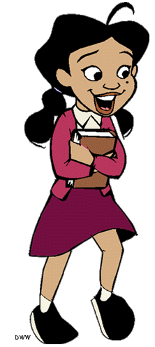
هل تعلم أنَّ :

هذا : للمفرد المذكّر
هذان : للمثنى المذكّر
هذه : للمفرد المؤنّث
هاتان : للمثنّى المؤنّث
هؤلاء : للجمع المذكّر و المؤنّث

ضع اسم الإشارة المناسب للصورة:
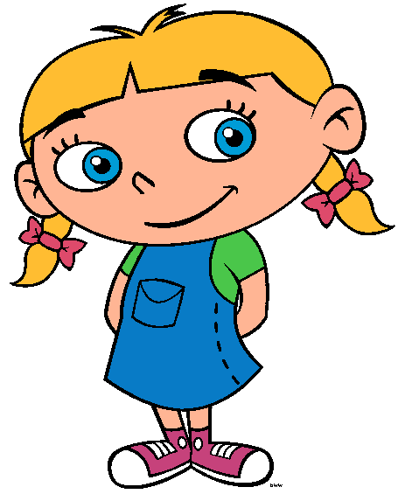
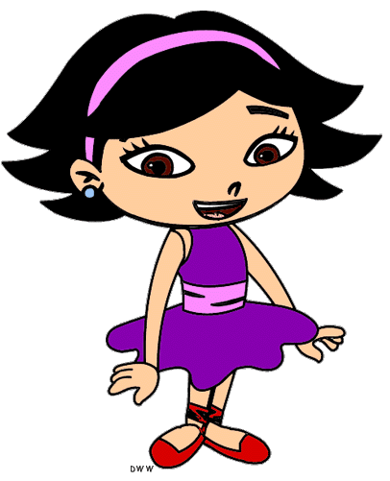
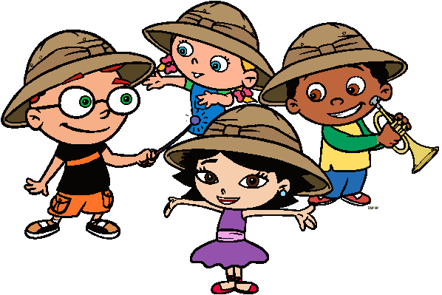

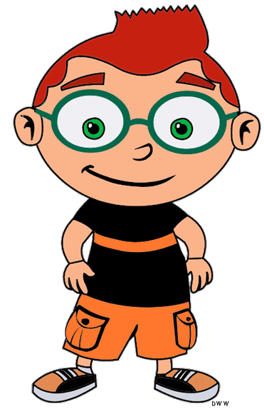
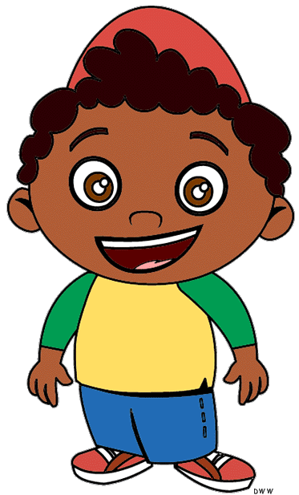

ضع اسم الإشارة المناسب في الفراغ :

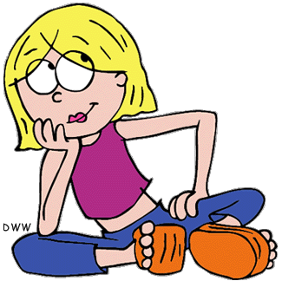
- _______ الطَّبيبانِ ماهرانِ .
- _______ القطَّةُ جَميلَةٌ.
- _______ الطّالباتُ مُجتَهِداتٌ.
- _______ المُهَندِسُ بارِعٌ.
- _______ العُمّالُ نَشيطون.
- _______ المُمَرِّضَتانِ مُخلِصَتان.
- ______ كُرةٌ جَميلةٌ.
- ______ طالِبَتان نَشيطَتان.
- ______ أطفال صِغار.
- ______ عُصفورٌ جميلٌ.
- ______ طالِبَتان نَشيطَتان.
- ______ أطفال صِغار.

